Blauwtong: Herinnering aan de voornaamste risico’s en stand van zaken in België en in onze buurlanden

Momenteel is er nergens in België een gereglementeerde zone, maar de situatie kan ieder moment veranderen, met name door het “importeren” van het virus !
Het FAVV herinnert eraan dat de vaccinatie tegen blauwtong ten stelligste wordt aanbevolen. De invoer van dieren of de deelname van dieren aan wedstrijden in gereglementeerde zones, zelfs met dieren die op voorhand correct werden gevaccineerd overeenkomstig de Europese wetgeving, betekent immers een groot risico op het “importeren” van blauwtong, met alle individuele en globale gevolgen van dien voor de runder-, schapen- en geitensector.
Eenvoudig gesteld, is het belangrijk om op voorhand te weten dat een gereglementeerde zone, in toepassing van de Europese wetgeving, moet worden ingesteld wanneer is aangetoond dat het virus circuleert (overdracht tussen dieren via vectoren). Een gereglementeerde zone wordt daarbij gedefinieerd als een perimeter van 150 km rondom een haard, waarbij geen rekening wordt gehouden met de landsgrenzen van de Lidstaten.
Stand van zaken:
Serotype 8.
Frankrijk
Sinds 1 september 2017 heeft Frankrijk 452 haarden van blauwtong serotype 8 gemeld, waarvan één in het departement Meuse (27 september 2017) en één in Moselle in het grensgebied met Duitsland en het Groothertogdom Luxemburg (3 november 2017). Dit toont aan dat het virus sterk circuleert, zoals we reeds konden verwachten. Het zijn voornamelijk de regio’s die al getroffen waren in 2016 waar het virus wordt vastgesteld.
Voor het laatste geval in Moselle, dat op 150 km van België gelegen is (cf. kaart hieronder), zijn de Franse onderzoeken betreffende de circulatie van het virus momenteel aan de gang. In dit stadium is er dus geen zonering in België.
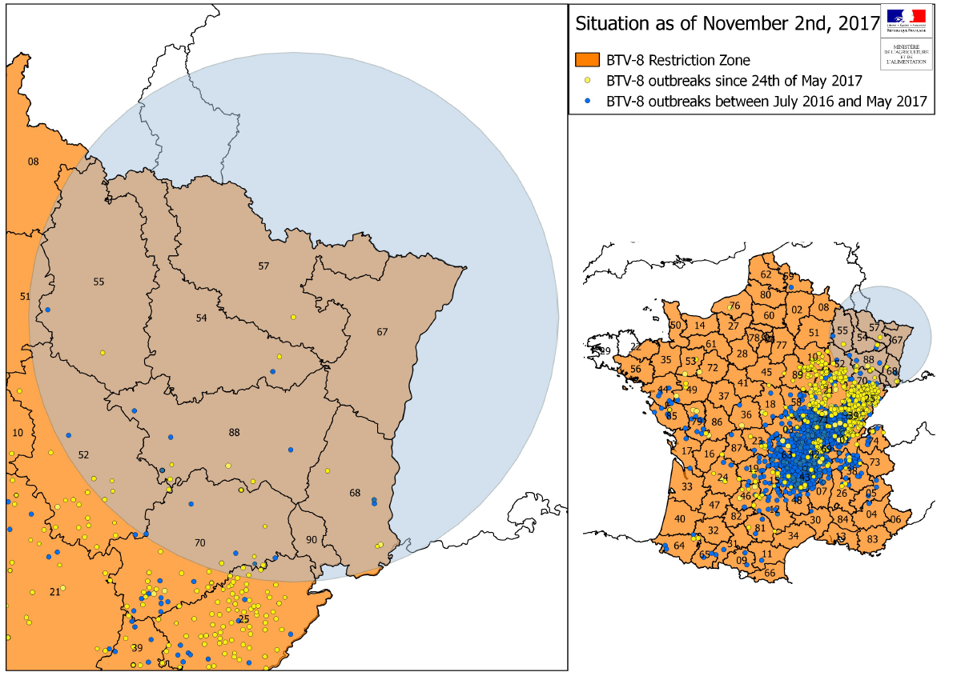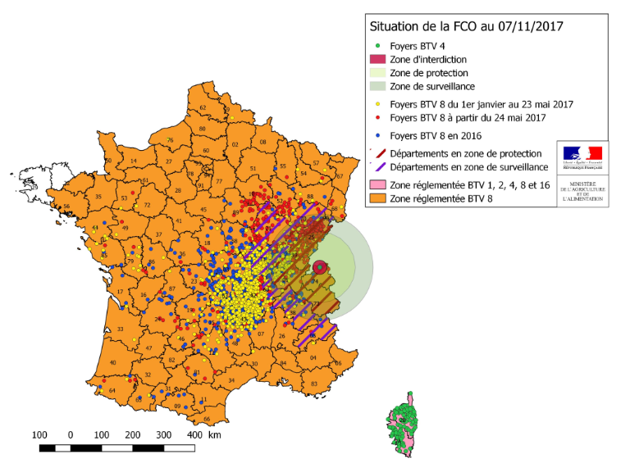

België
In België werd in het kader van de toegenomen waakzaamheid die het FAVV heeft ingesteld, de aanwezigheid van het BTV8-virus bevestigd bij dieren uit twee bedrijven in Luik en Luxemburg die zijn ingevoerd uit Frankrijk. Het ging om runderen waarvan de certificaten vermeldden dat een vaccinatie werd uitgevoerd overeenkomstig de wettelijke bepalingen. Deze bedrijven werden onmiddellijk geblokkeerd en de “autochtone” dieren werden getest en gevaccineerd. Deze testen zijn conform gebleken (negatieve resultaten) en hebben het dus mogelijk gemaakt te besluiten dat het virus niet circuleert in België.
Tot op heden hebben de andere buurlanden van België geen haarden aangegeven.
Serotype 4
Serotype 4 van het virus is endemisch aanwezig in Corsica, Italië, Spanje en Portugal. Het FAVV volgt de situatie sinds geruime tijd nauwgezet op.
In Corsica werd echter een piek in aangiftes vastgesteld: sinds 1 september 2017 werden er 59 gevallen aangegeven.
Op 7 november 2017 werd het eerste geval van BTV-4 op het vasteland vastgesteld in een bedrijf in Haute-Savoie. Het gaat om een positief kalf dat geboren is op het bedrijf in Haute-Savoie, dat werd getest in een verzamelcentrum in Haute-Loire in het kader van een bilateraal handelsakkoord tussen Frankrijk en Spanje. Het kalf werd geëuthanaseerd.
Er werd een spoedvaccinatiecampagne ingesteld. Frankrijk beschikt over een vaccinbank met vaccins die specifiek gericht zijn op blauwtong serotype 4. Er loopt een onderzoek om de oorsprong van de infectie te achterhalen. Rekening houdende met dit nog nooit vertoond heropduiken van het virus werd een restrictiezone van 150 km ingesteld die ook een deel van het grondgebied van Italië en Zwitserland dekt.
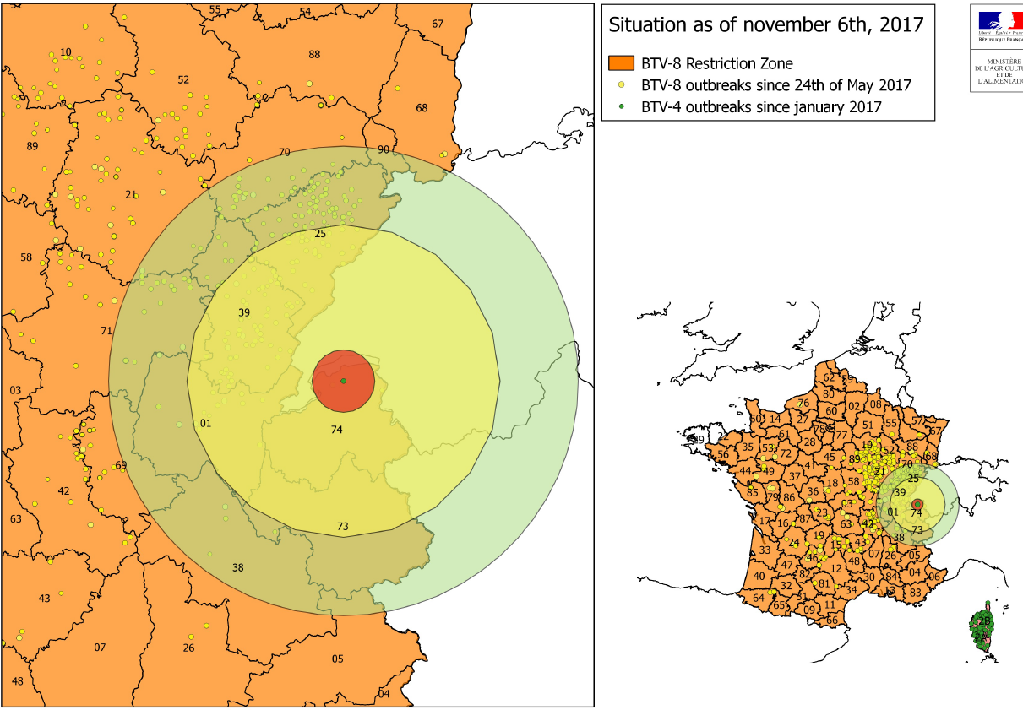
De directie "Dierengezondheid en Veiligheid van de Dierlijke Producten"
DG Controlebeleid – FAVV
Dienst Crisispreventie en -beheer

